MARCHE CAMPAGNARD ARTISANAL
DIMANCHE 9 OCTOBRE 2022 DE 9H30 A 16H30
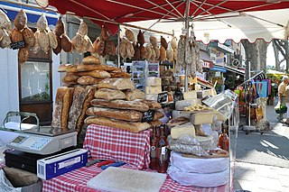
Je m’engage ……………………………………………….à être présent le dimanche 9 OCTOBRE 2022 sur le marché campagnard organisé par la ville de Trilport de 9h30 à 16h30.

Arrivée dès 8h pour l’installation.

Nom de la société : …………………………………………………………………
Nom et prénom : …………………………………………………………………
Adresse : ……………………………………………………………………………………………………………………………………
Code Postal + Ville : …………………………………………………………………
Téléphone ………………………………………Portable : ……………………
Mail : ………………………………………….@........................
Site internet : …………………………………………………………………
N° Siret : …………………………………………………………………
Descriptif des produits : ……………………………………………………………………………………………………………………………………………………………………………………………………………………………………………………………………………
Matériel fournis par la ville : table (1m70) et chaises.
……….TABLES
……….CHAISES
……….BRANCHEMENT ELECTRIQUE
……….TAILLE APPROXIMATIVE DE VOTRE STAND

Personne chargée de l’événement à contacter en cas de besoin :
Mme Molé Julie
06.08.77.96.84
service.evenementiel@trilport.fr

